САНАТОРНОЕ ОБЪЕДИНЕНИЕ  АВТОНОМНАЯ НЕКОММЕРЧЕСКАЯ ОРГАНИЗАЦИЯ | Адрес: 109004, Москва, Большой Факельный пер.,  дом 3, стр. 2  Телефон: (495) 411-91-66 (многоканальный)  Fax: (495) 580-61-85,  Е-mail: ano@sanator.ru
Пансионат "Аталанта", п. Лазаревское 2019 год
27.09.2018
Название | Катег.  номера | Цена за 1 чел/день путевки (в рублях) |  |  |  |  |  |  | Описание
Название | Катег.  номера | I кв. | Апр.  Май |  | Июнь | Июль  Авг. | Сент. | IV кв. | Описание
СОЧИ
Пансионат  "Аталанта"  2*+ | 2 м  п/л | 1700  1800 |  | 1700  1800 | 1900  2000 | 2400  2700 | 2000  2500 | 1700  1800 | РАСПОЛОЖЕНИЕ: п. Лазаревское, до моря 300 м  3-этажное здание на 34 номера, есть кафе, вокруг курортная зона  есть открытый бассейн  в номере телевизор, холодильник  дети на доп. место: до 4 лет – оплата в пансионате (~250руб/сут), с 5 до 13 лет – 70%, старше 14 лет – 90%  путевка только с завтраком – скидка 400 руб/сут
Пансионат  "Аталанта"  2*+ | 2 м | равномерно с 05.06 по 20.09 – 2100 руб/сут
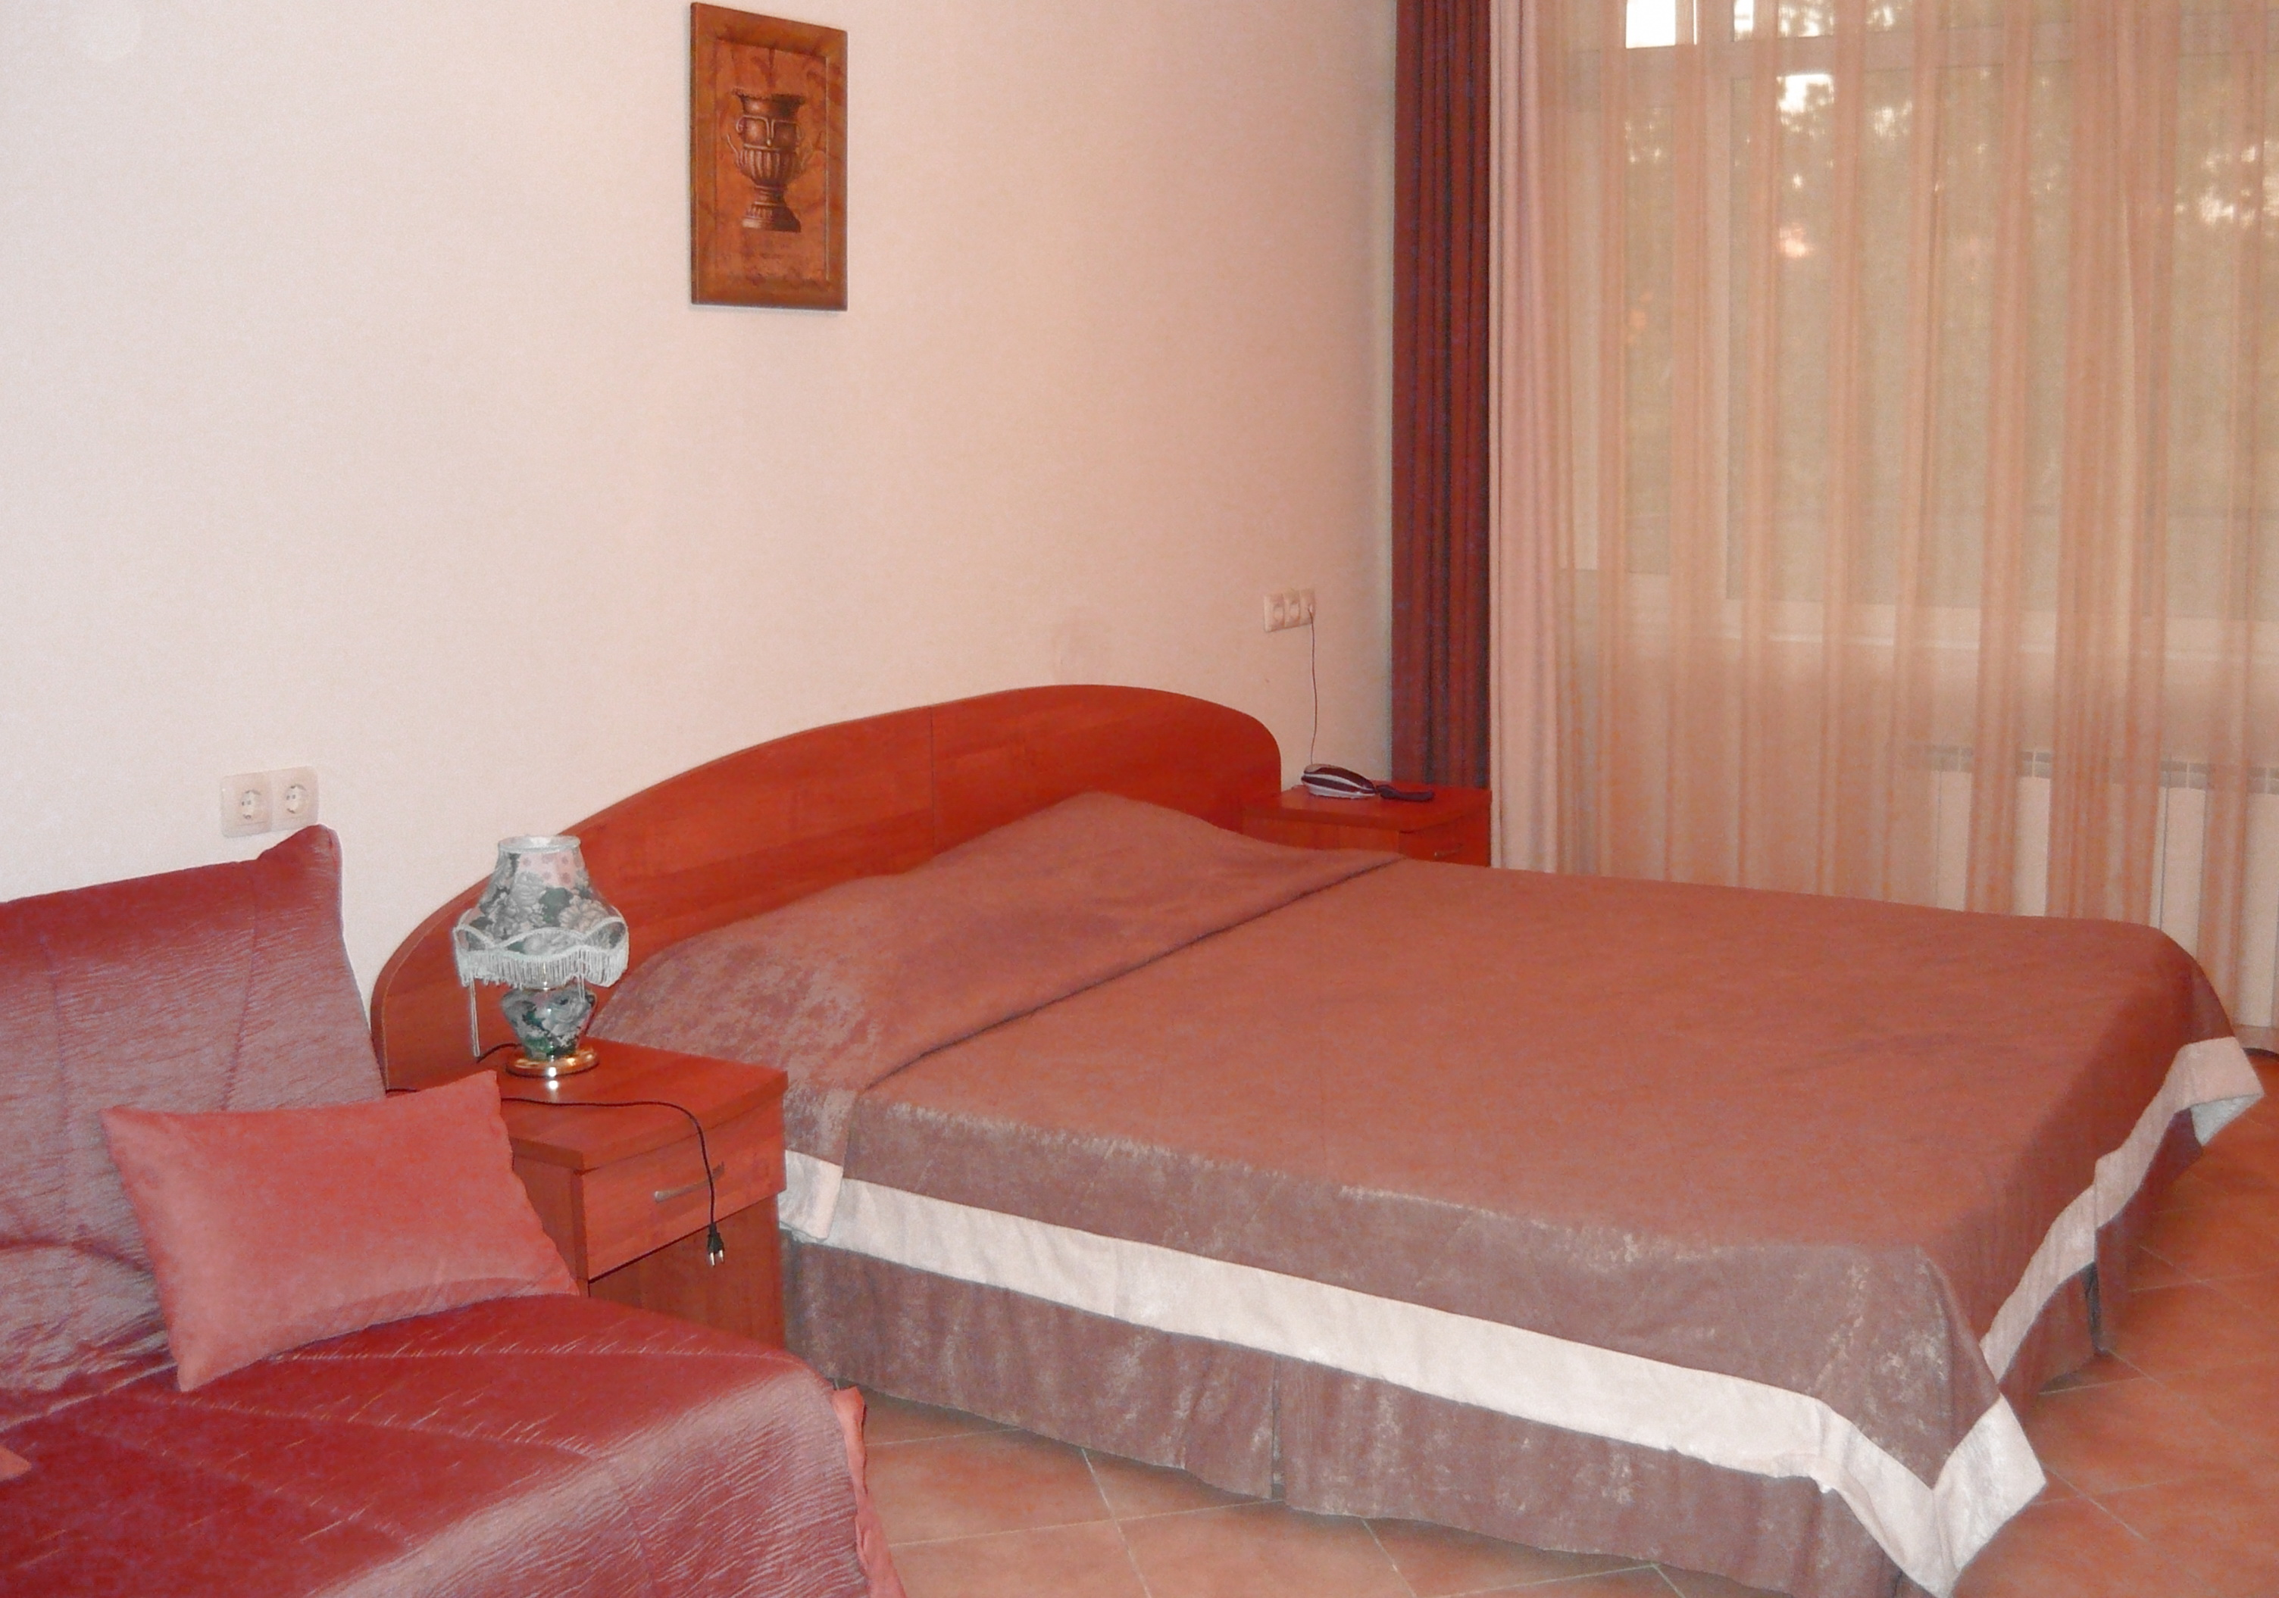
В стоимость путевки входит: проживание в 2-местном номере с санузлом, телевизором, холодильником, телефоном, кондиционером, 3-х разовое питание по комплексному меню, пользование бассейном, в 200 метрах от моря.
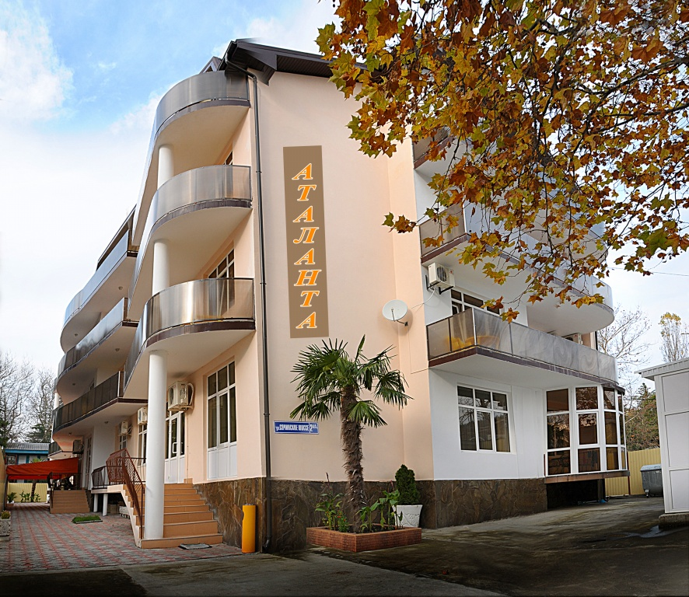

Приезд не ранее 08:00 даты приезда, отъезд не позднее 08:00 даты, следующей за датой отъезда, указанных в путевке.
Принимаются взрослые и родители с детьми любого возраста.
Расположен: в поселке Лазаревское курорта Сочи.
Корпуса: трехэтажный корпус на 60 мест.
Досуг: городской пляж (галечный), открытый мини бассейн, мини - тренажерный зал, настольный теннис, массаж.
Путь следования: от аэропорта "Адлер" автобусом или электропоездом до железнодорожной станции "Лазаревское", затем автобусом до ост. "Филиал Чайка".
Есть автостоянка.
Адрес: 354200, Краснодарский край, г. Сочи, пос. Лазаревское, Сочинское шоссе, 2 "А"/5.
Заявки принимаются:
по тел.(495) 411-91-66, факс(495) 580-61-85 с 9:00 до 18:00, кр. Сб.и Вс.;
по е-mail:, ano@sanator.ru, balabin.a@sanator.ru – круглосуточно.

